 

Rapport de fil rouge

Projet KATASTIMA



Encadrante : Fatimezzahra SEDRAOUI

Réalisée par : Hanane EL KAABA

SOMMAIRE

1.Introduction 1

2.Problématique 1

3.Rédaction du cahier des charges 1

4.Les diagrammes 6

4.1 Diagramme de cas d’utilisation 6

4.2 Diagramme de séquence 6

4.3 Diagramme de classe 7

5.Réalisation de site web 7

5.1 Outils de développement 7

6.Conclusion 8

# 1.Introduction

Mon école YouCode nous a donner la chance de récapituler notre connaissance technique qui ça soit au niveau de design ou aussi l’utilisation des langages de programmation côté utilisateur ou côté server, sous forme d’un projet « « Fil rouge » qui va commencer par les maquettes jusqu’à que le produit délivrer.

J’ai choisi le Nom de « Katastima » pour mon projet, c’est un terme Grèce qui signifie une boutique de vente.

Dans ce rapport, je vais citer les différentes étapes que j’ai fait pour mon projet, J’ai commencé par la rédaction de cahier des charges en passant par les maquettes, après les diagrammes de cas d’utilisation, diagramme de séquence et diagrammes de classes, et enfin je finalise par les technologies que j’ai utilisées.

# 2.Problématique

De nos jours nous trouvant beaucoup de site web pour que les grands marchands peuvent vendre ses produits facilement, mais ne trouve pas des sites web pour les petits marchands ou les artisans pour monter ses produits, et à partir cette situation vient mon idée de projet « Katastima » qui sera une plateforme qui permet aux grands commerçants (De vêtements, de tissu, de voitures…) et aussi les petits marchands (De légumes et fruits, Le boucher, épicier…) les artisans (Menuisier, forgeron, Tailleur…) d’ouvrir un store pour montrer ses produits ou ses modèles déjà crées pour les vendre.

# 3.Rédaction du cahier des charges

L’un des étapes importantes dans la réalisation de mon projet c’est la rédaction du cahier des charges dont laquelle j’ai précisé l’objectif de mon projet, ainsi la cible adressée, avec détermination des fonctionnalités souhaités dans chaque page de mon site web.

J’ai bien défini les technologies que je vais utiliser, puisque je connais bien mon besoin qu’ils sont :

J’ai choisi Adobe XD pour faire les maquettes, HTML CSS et Javascript dans le côté Frontend et NodeJS pour le côté Backend.

3.Réalisation des maquettes

Les maquettes présentent une étape essentielle dans le développement de site web comme ils donnent une idée générale sur l’aspect globale de celui ainsi une visibilité sur les fonctionnalités.

Dans cette partie je vais monter les différentes maquettes que j’ai réalisé pour mon projet.

Dans la page d’accueil, j’ai décidé d’afficher les différents stores crées par commerçants ou artisans.

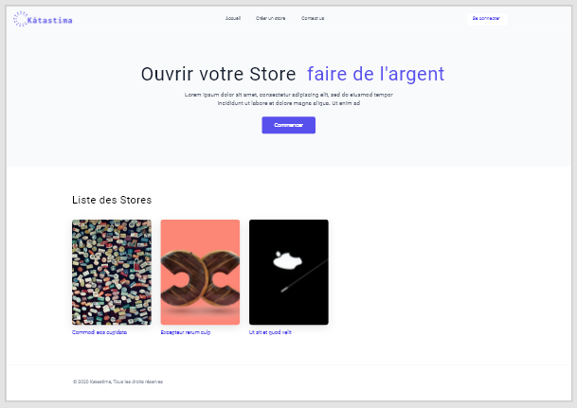

Si nous avons cliqué sur un des stores, une page qui s’affiche, dans laquelle j’ai choisi de faire montrer les produits avec l’affichage des informations de commerçants à côté gauche.

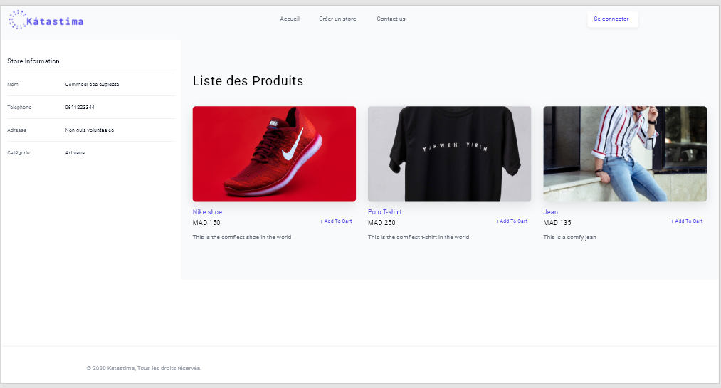

Si un utilisateur clique sur le panier il peut consulter les produits déjà ajouté avant de passer la commande.

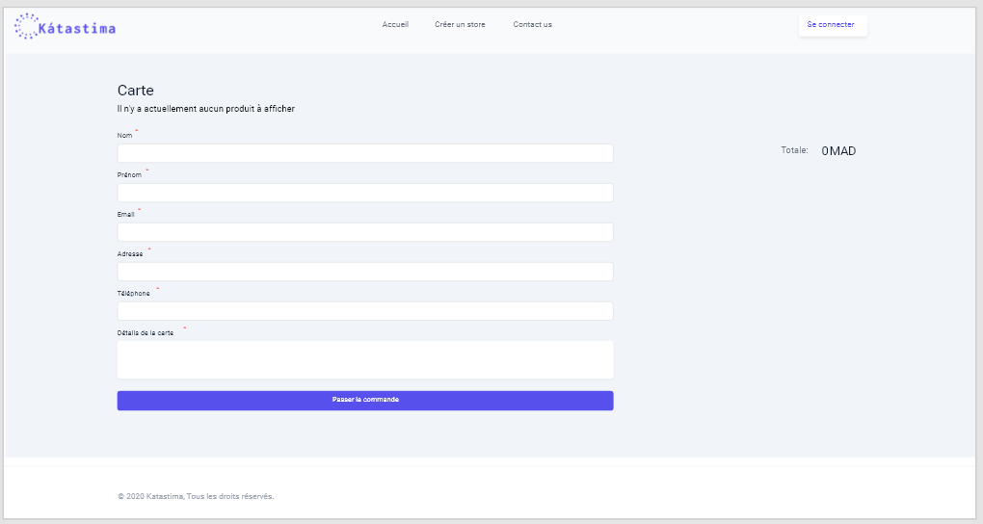

Un utilisateur peut envoyer un message à travers la page de Contact Us.

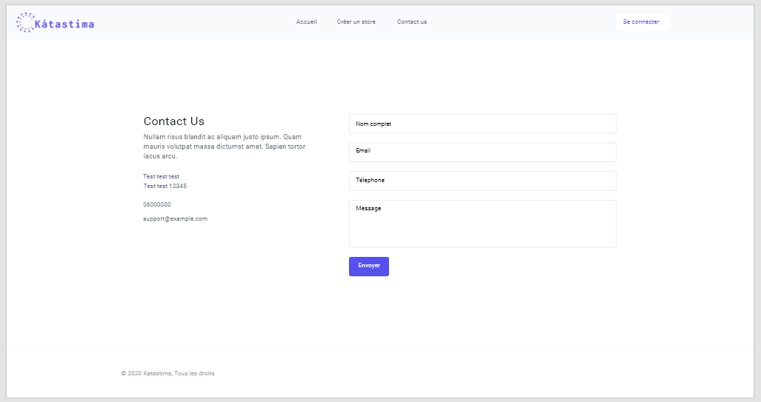

Pour qu’un commerçant peut commencer à vendre ses produits, Il doit enregistrer ses informations personnelles ainsi que les informations de son Store dans cette page.

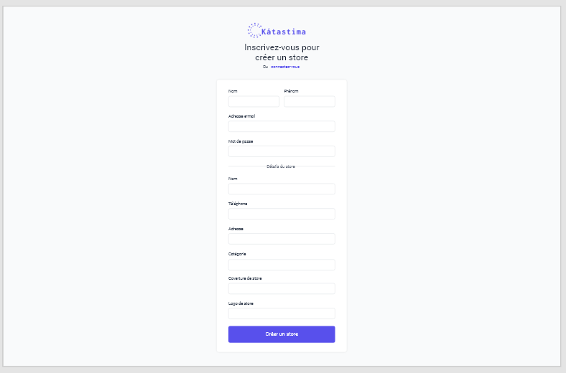

Après l’enregistrement, le commerçant peut accéder au Dashboard après qu’il fait le Login

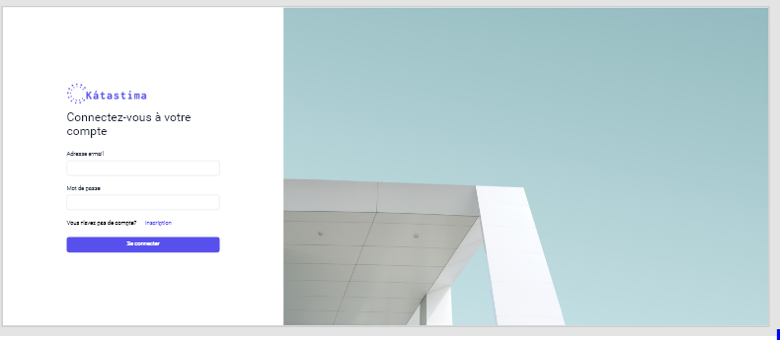

Dans le Dashboard d’admin, il y a la possibilité d’ajouté des produits, les modifier ou les supprimer. 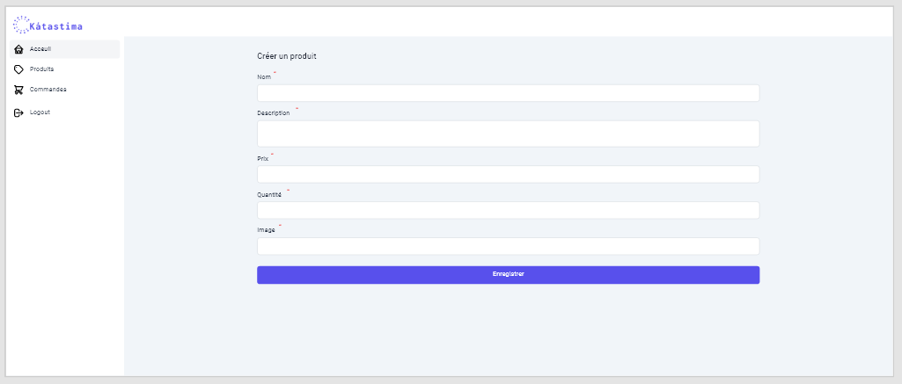

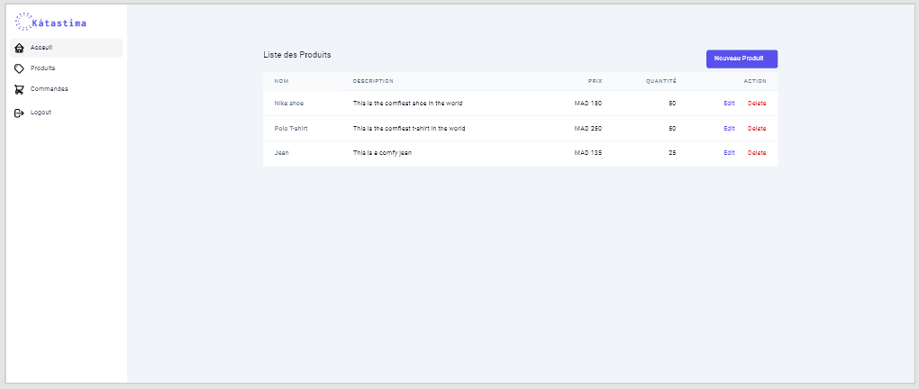

Il y a aussi une page dans laquelle s’affiche les commandes.

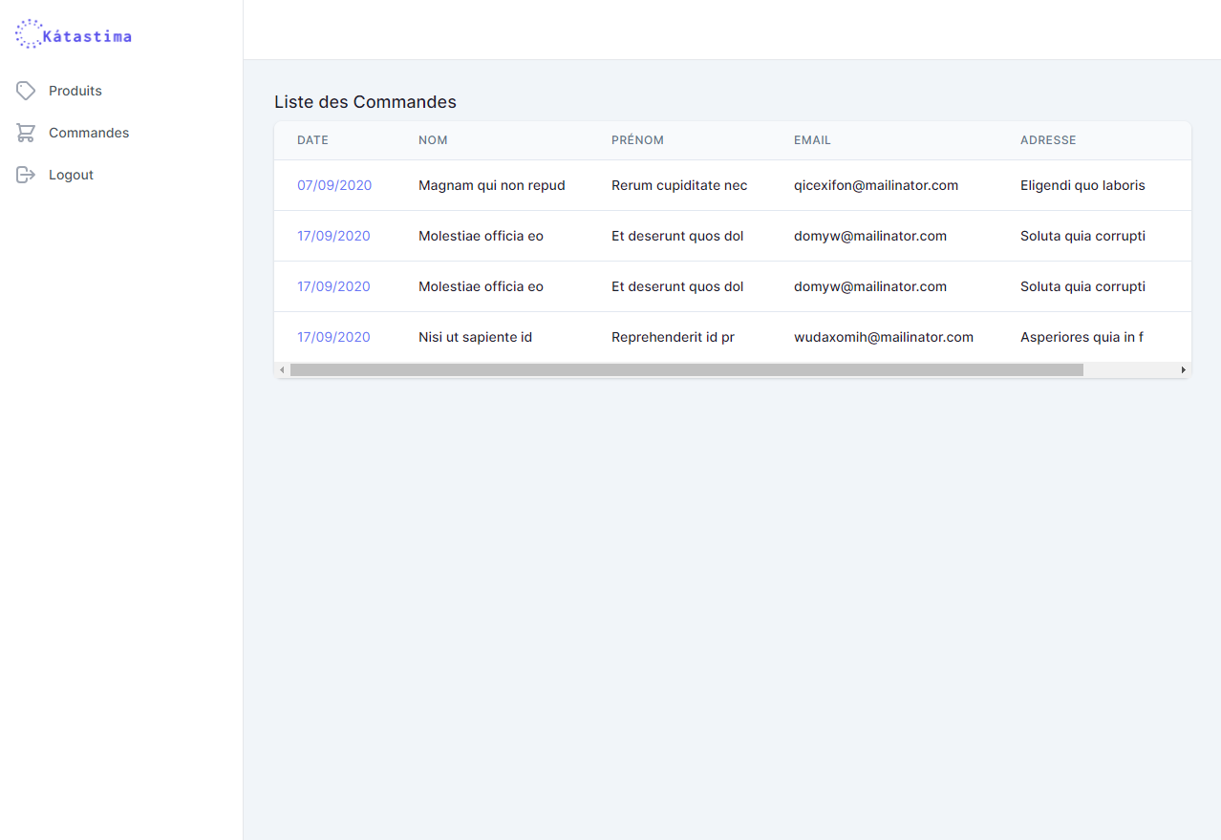

Le commerçant peut accéder aux produits de chaque commande comme il montre la maquette suivante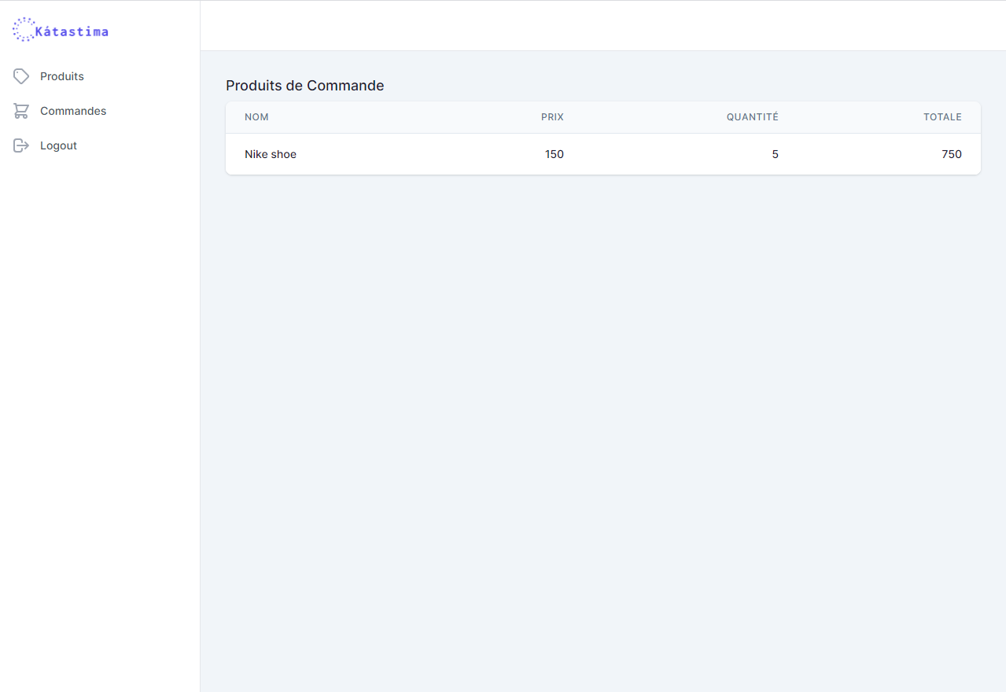

# 4.Les diagrammes

## 4.1 Diagramme de cas d’utilisation

Les diagrammes de cas d'utilisation sont des [diagrammes UML](https://fr.wikipedia.org/wiki/Unified_Modeling_Language#Les_diagrammes) utilisés pour donner une vision globale du comportement fonctionnel d'un système [logiciel](https://fr.wikipedia.org/wiki/Logiciel). Ils sont utiles pour des présentations auprès de la direction ou des acteurs d'un projet, mais pour le développement, Un cas d'utilisation représente une unité discrète d'interaction entre un utilisateur (humain ou machine) et un système.

Dans le cas de mon site web, il y a deux acteurs le commerçant et l’utilisateur, dans le diagramme au-dessous j’ai mis les différentes interactions avec le système.

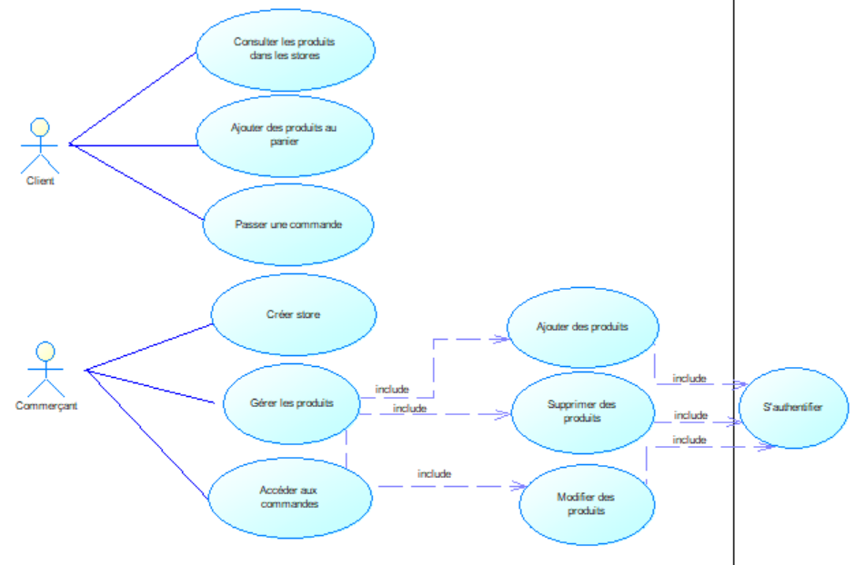

## 4.2 Diagramme de séquence

Les diagrammes de séquences sont la représentation graphique des [interactions](https://fr.wikipedia.org/wiki/Unified_Modeling_Language) entre les [acteurs](https://fr.wikipedia.org/wiki/Acteur_(UML)) et le système selon un ordre chronologique.

Dans ce diagramme j’ai réalisé le diagramme de séquence pour l’inscription page

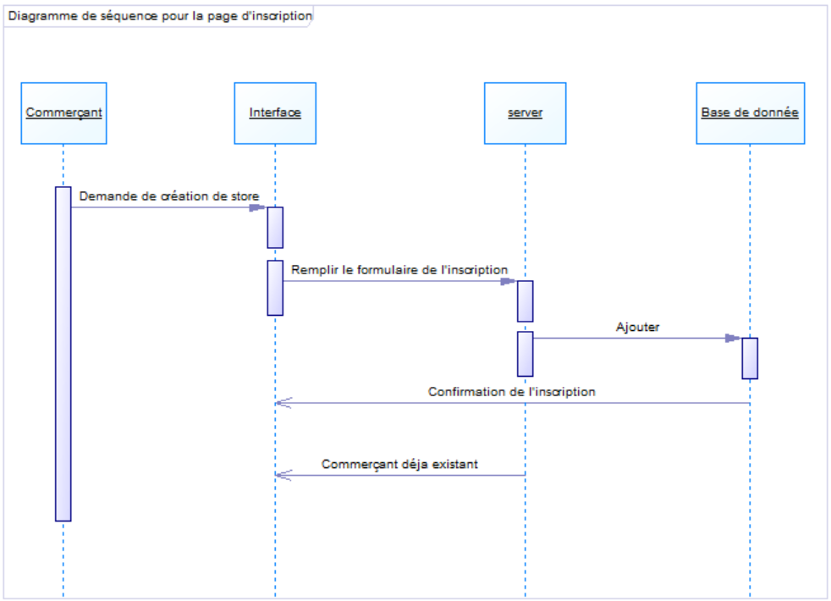

## 4.3 Diagramme de classe

Le diagramme de classes est un schéma utilisé en [génie logiciel](https://fr.wikipedia.org/wiki/G%C3%A9nie_logiciel) pour présenter les [classes](https://fr.wikipedia.org/wiki/Classe_(informatique)) et les [interfaces](https://fr.wikipedia.org/wiki/Interface_(informatique)) des systèmes ainsi que les différentes relations entre celles-ci. Ce [diagramme](https://fr.wikipedia.org/wiki/Diagramme) fait partie de la partie [statique](https://fr.wikipedia.org/wiki/Statique) d'[UML](https://fr.wikipedia.org/wiki/Unified_modeling_language) car il fait abstraction des aspects temporels et [dynamiques](https://fr.wikipedia.org/wiki/Dynamique).

Une [classe](https://fr.wikipedia.org/wiki/Classe_(informatique)) décrit les responsabilités, le comportement et le type d'un ensemble d'objets. Les éléments de cet ensemble sont les [instances](https://fr.wikipedia.org/wiki/Instance_(programmation)) de la classe.

# 5.Réalisation de site web

## 5.1 Outils de développement

Pour mon site j’ai utilisé :

**HTML** : Le *HyperText Markup Language*, généralement abrégé HTML ou dans sa dernière version HTML5, est le [langage de balisage](https://fr.wikipedia.org/wiki/Langage_de_balisage) conçu pour représenter les [pages web](https://fr.wikipedia.org/wiki/Page_web). C’est un langage permettant d’écrire de l’[hypertexte](https://fr.wikipedia.org/wiki/Hypertexte), d’où son nom. HTML permet également de structurer [sémantiquement](https://fr.wikipedia.org/wiki/S%C3%A9mantique) la page, de mettre en forme le contenu, de créer des formulaires de saisie, d’inclure des [ressources](https://fr.wikipedia.org/wiki/Ressource_du_World_Wide_Web) [multimédias](https://fr.wikipedia.org/wiki/Multim%C3%A9dia) dont des [images](https://fr.wikipedia.org/wiki/Image_num%C3%A9rique), des [vidéos](https://fr.wikipedia.org/wiki/Vid%C3%A9o) ..

**CSS** : Les feuilles de style en cascade, généralement appelées CSS, forment un [langage informatique](https://fr.wikipedia.org/wiki/Langage_informatique) qui décrit la présentation des documents [HTML](https://fr.wikipedia.org/wiki/Hypertext_markup_language) et [XML](https://fr.wikipedia.org/wiki/Extensible_markup_language).

**Javascript** : (qui est souvent abrégé en « JS ») est un langage de script léger, orienté objet, principalement connu comme le langage de script des pages web.

**SQL** :Structured Query Language, en français **langage de requête structurée** est un [langage informatique](https://fr.wikipedia.org/wiki/Langage_informatique) normalisé servant à exploiter des [bases de données relationnelles](https://fr.wikipedia.org/wiki/Bases_de_donn%C3%A9es_relationnelles).

**Xampp** :est un ensemble de [logiciels](https://fr.wikipedia.org/wiki/Logiciel) permettant de mettre en place un [serveur Web](https://fr.wikipedia.org/wiki/Serveur_Web) local, un [serveur FTP](https://fr.wikipedia.org/wiki/Serveur_FTP) et un [serveur de messagerie électronique](https://fr.wikipedia.org/wiki/Serveur_de_messagerie_%C3%A9lectronique). Il s'agit d'une distribution de [logiciels libres](https://fr.wikipedia.org/wiki/Logiciel_libre) (**X** (cross) [**A**pache](https://fr.wikipedia.org/wiki/Apache_HTTP_Server) [**M**ariaDB](https://fr.wikipedia.org/wiki/MariaDB) [**P**erl](https://fr.wikipedia.org/wiki/Perl_(langage)) [**P**HP](https://fr.wikipedia.org/wiki/PHP)) offrant une bonne souplesse d'utilisation, réputée pour son installation simple et rapide.

# 6.Conclusion

Ce projet représente une bonne expérience pour moi, c’était très enrichissante au niveau technique, puisque j’ai amélioré beaucoup mes compétences acquises lors de ma formation.